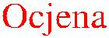
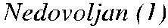
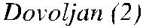
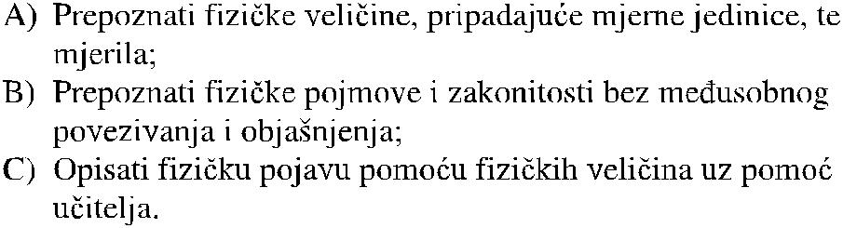
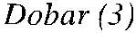
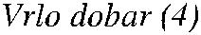
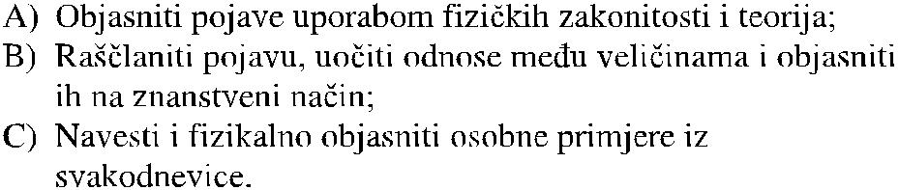
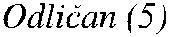
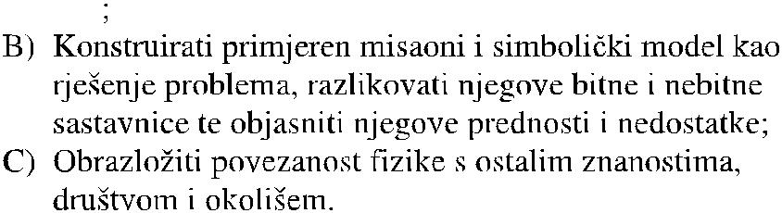
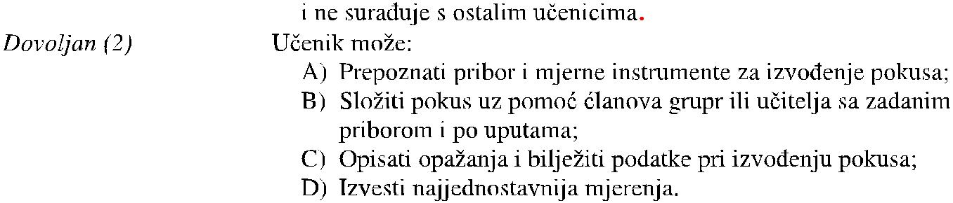
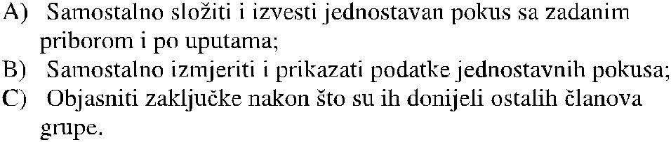
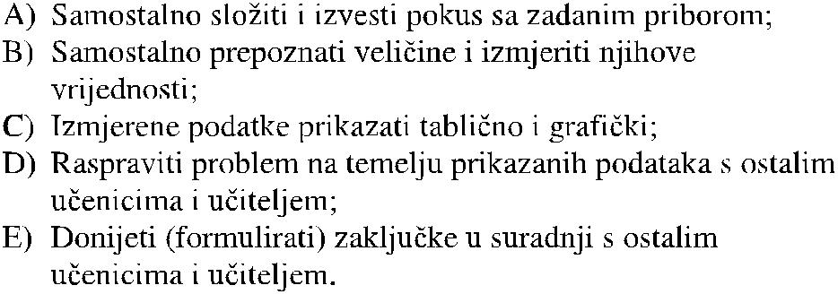
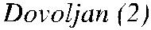
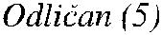
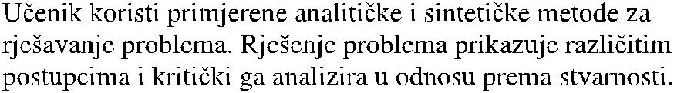

PISANO PROVJERAVANJE
Pisane provjere znanja pišu se nakon obrađenih i uvježbanih cjelina. Učenici se obavještavaju o terminu pisanja 7 dana ranije, a postoji i vremenik pisanih provjera. Raspon postignuća izražen u postocima samo je orijentacijski i može se mijenjati ovisno o težini gradiva i strukturi razrednog odjela.
1 | 0-49%
2 | 50-59%
3 | 60-79%
4 | 80-89%
5 | 90-100%
U imenik se u rubriku bilježaka upisuje nadnevak, broj postignutih i broj maksimalnih bodova, postotak . Ocjena se upisuje u rubrike usvojenost programskih sadržaja ili primjena znanja ovisno o strukturi pisane provjere. Negativna ocjena iz pisane provjere ispravlja se u roku od 7 ili 14 dana ili prema dogovoru s učenikom. Ukoliko se ocjena iz neke pisane provjere uopće ne uspije ispraviti zaključna ocjena je negativna.

praktični rad(projekt) –kod kuće

Nedovoljan(1) | Učenik nije napravio praktičan rad.
Dovoljan(2) | Učenik je napravio praktičan rad ali nije ga valjano prezentirao. Ne prepoznaje i ne povezuje svoj rad sa sadržajima iz fizike
Dobar(3) | Učenik je napravio praktičan rad. Rad je valjano prikazan, ali uz pogreške. Učenik djelomično povezuje sadržaje iz fizike sa svojim radom.
Vrlo dobar(4) | Učenik prezentira i povezuje rezultate praktičnog rada sa sadržajima iz fizike uz manju pomoć učitelja.
Odličan(5) | Učenik potpuno, samostalno prezentira praktičan rad i povezuje sa sadržajima iz fizike. Učenik u zaključku otvara nove probleme i pitanja. Ako je moguće povezuje fiziku sa svakodnevnim životom i ostalim šk. predmetima.

